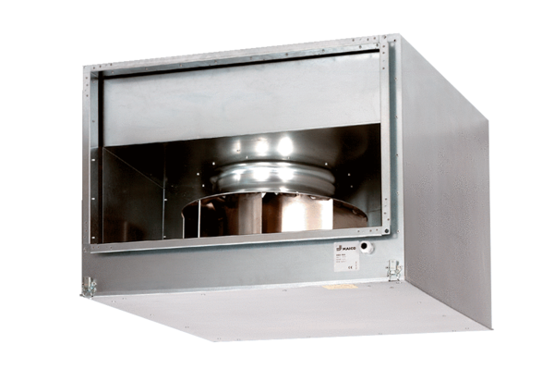Шумоглушащий канальный вентилятор DSK 31/4Комплект поставки: 1 штукАссортимент: D
Номер артикула: 0086.0645Изготовитель: MAICO

